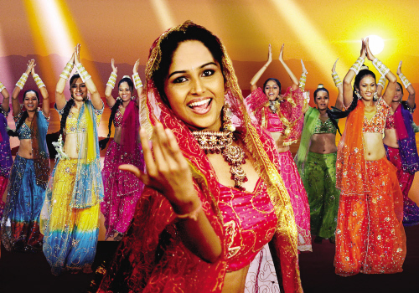

一、冰心写于50年代后期的散文《观舞记》之精彩片段
“卡拉玛·拉克希曼出来了。真是光艳的一闪！她向观众深深地低头合掌，抬起头来，她亮出了她的秀丽的面庞和那能说出万千种话的一对长眉，一双眼睛。
她端凝地站立着。
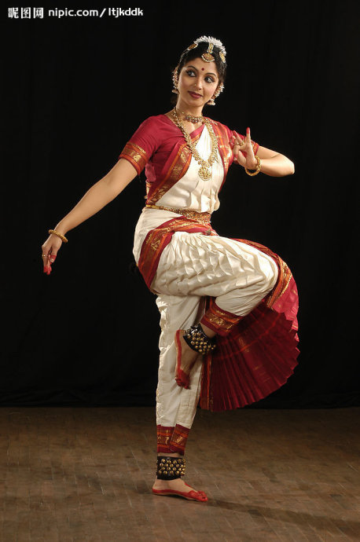
笛子吹起，小鼓敲起，歌声唱起，卡拉玛开始舞蹈了。
她用她的长眉，妙目，手指，腰肢，用她髻上的花朵，腰间的褶裙，用她细碎的舞步，繁响的铃声，轻云般慢移，旋风般疾转，舞蹈出诗句里的离合悲欢。
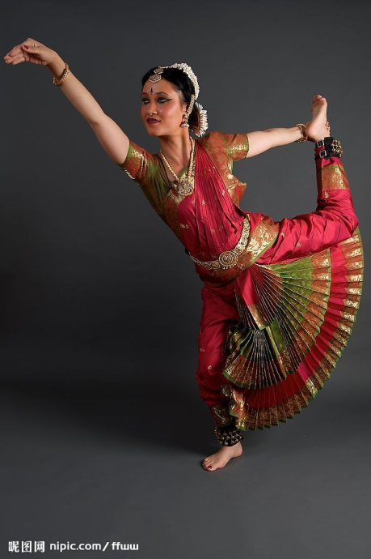
我们虽然不晓得故事的内容，但是我们的情感，却能随着她的动作，起了共鸣！我们看她忽而双眉颦蹙，表现出无限的哀愁；忽而笑颊粲然，表现出无边的喜乐；忽而侧身垂睫，表现出低回婉转的娇羞；忽而张目嗔视，表现出叱咤风云的盛怒；忽而轻柔地点额抚臂，画眼描眉，表演着细腻妥贴的梳妆；忽而挺身屹立，按箭引弓，使人几乎听得见铮铮的弦响！像湿婆天一样，在舞蹈的狂欢中，她忘怀了观众，也忘怀了自己。她只顾使出浑身解数，用她灵活熟练的四肢五官，来讲说着印度古代的优美的诗歌故事！
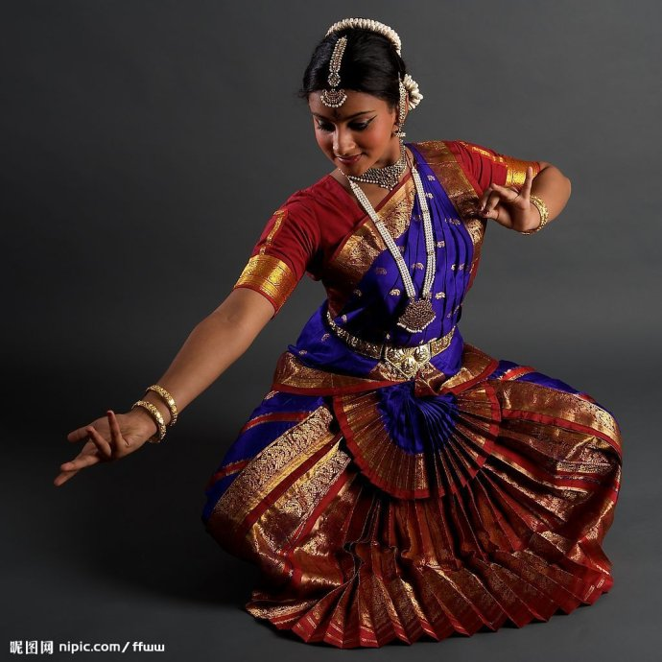
一段一段的舞蹈表演过（小妹妹拉达，有时单独舞蹈，有时和姐姐配合，她是一只雏凤！形容尚小而工夫已深，将来的成就也是不可限量的），我们发现她们不但是表现神和人，就是草木禽兽：如莲花的花开瓣颤，小鹿的疾走惊跃，孔雀的高视阔步，都能形容尽致，尽态极妍！最精彩的是‘蛇舞'，颈的轻摇，肩的微颤：一阵一阵的柔韧的蠕动，从右手的指尖，一直传到左手的指尖！我实在描写不出，只能借用白居易的两句诗‘珠缨炫转星宿摇，花鬘斗薮龙蛇动’来包括了。”
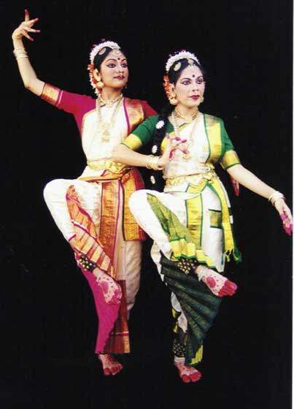

二、印度舞蹈的主要特点
印度舞历史悠久，对印度人来说，舞蹈不仅是艺术，更有宗教的含意。印度舞源自对神无比虔诚洁净无私的爱，舞者藉由本身的手指、手臂、眼睛、五官、身体表达和诠释宇宙间的万事万物。所以一些印度舞只在庙里表演给神看，印度舞也因此多了一层神秘色彩。
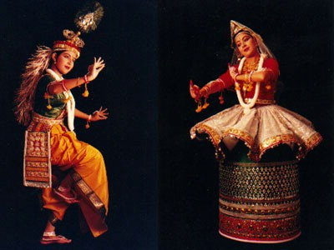
同音乐一样，舞蹈艺术也是一种谋生手段，印度自古以来时兴舞女在寺庙跳舞，迦梨陀婆曾经描写到当时一些寺庙中的舞女情况。在拜纳的《戒日王本行》中提到了戒日王给儿子过生日跳舞的舞妓们。但是据史料记载，当时舞技演员的社会地位不高。甚至在娑罗多时候，音乐舞蹈方面的专业艺人已受到社会歧视，当时婆罗多仙人曾与了一长篇故事，描述演员所受到的屈辱，表明了演员在社会上卑贱的地位。不过音乐和舞蹈艺术本身是很受重视的，各阶级的男子和妇女都学习这两种艺术。
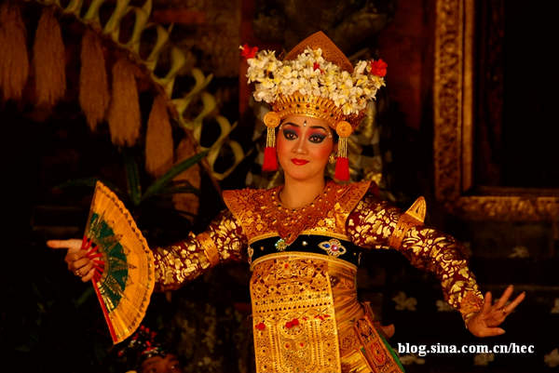
印度舞分为北印度舞（Kathak）和南印度舞（BharataNatyam）。北印度舞的音乐为Hindustani，南印度舞蹈则采用了Carnatic音乐，两种音乐节奏和旋律不同，表现形式也不同。跳Kathak时，腿须笔直，身体曲线始终保持流线形，这种舞蹈讲究用夸张的面部表情和丰富的手部动作，结合华丽的服饰和化妆，通过肢体语言而非音乐来演唱来传情达意；而跳BharataNatyam时，腿可弯曲，身体幅度变化很大，更具欣赏性。
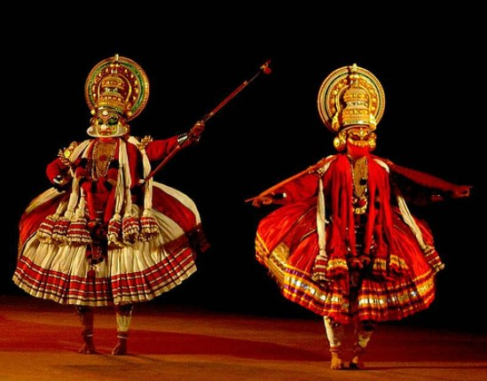
对印度人来说，舞蹈不仅是艺术，更有宗教的含意。印度舞源自对神无比虔诚洁净无私的爱，舞者藉由本身的手指、手臂、眼睛、五官、身体表达和诠释宇宙间的万事万物。所以一些印度舞只在庙里表演给神看，印度舞也因此多了一层神秘色彩。
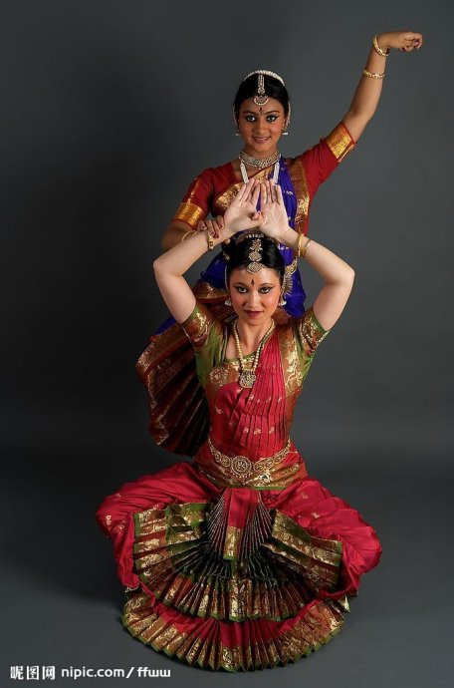
印度舞节奏明快，一段4分钟舞蹈有大约50多个动作。包括了手势、眼神、内心所想、面部表情，这种变化万千的姿势可以代表人的七情六欲，甚至可以代表天地山水等自然景物和昼夜等自然现象。

三、印度舞各部位姿势要点
1、印度舞手语变幻莫测。比如用手指脸的姿势表示美丽，荷花手姿是表演给神看时常用的手姿。手姿不仅表演起来令观者眼花缭乱，花样繁多的手姿还反映了表演者活跃的思维，是一种真正的脑部锻炼，可谓“心灵手巧。”
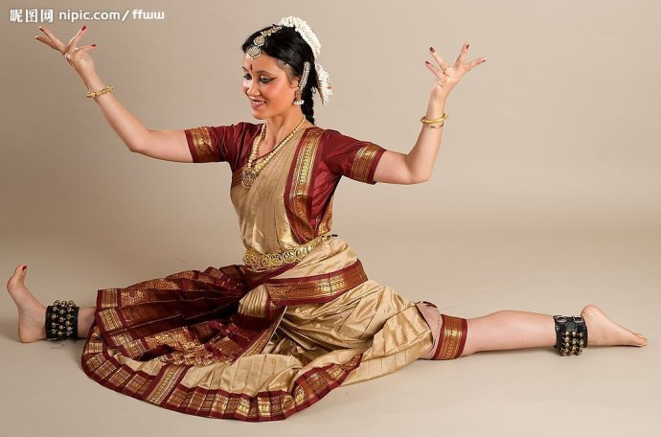

2、跳跃的姿势代表了印度神鸟“PIKAKE”。跳跃时，注意要眼睛盯着手。这种跳跃姿势不仅好看，还能练习身体平衡能力，提高骨密度，特别是臀部和骨盆的力量。
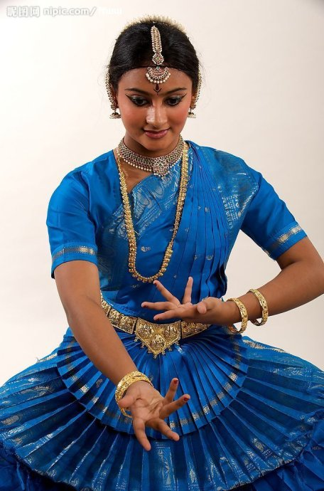
3、与其他舞蹈不同，印度舞要求跳舞者常常处于半蹲的姿势。这个姿势对大腿和臀部线条很有好处噢！
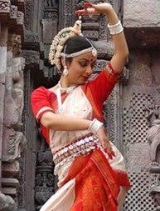
4、想要有风情万种的眼神吗？向印度舞学习！头不动，四面八方转动你的眼珠，记得转动的时候要把眼睛睁得大大的。
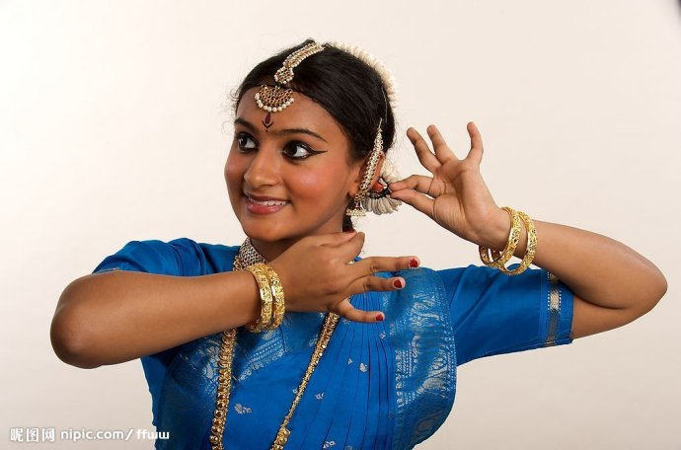
5、提踵立脚趾。印度舞脚的动作，会让你有美丽的小腿和脚踝。
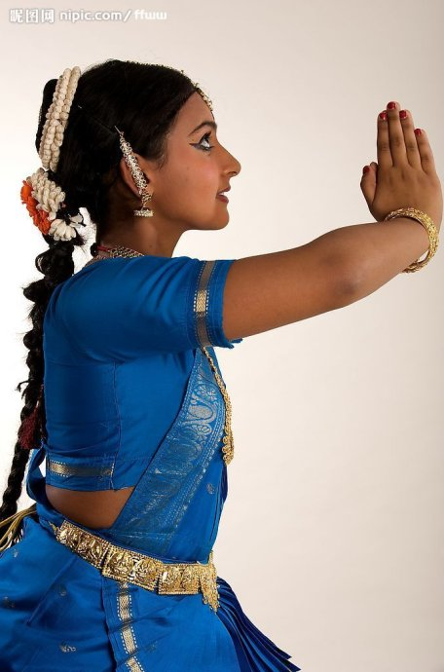
6、舞蹈过程中，肩膀经常要保持端平的姿势，转头的动作也会帮助保养你的颈椎。
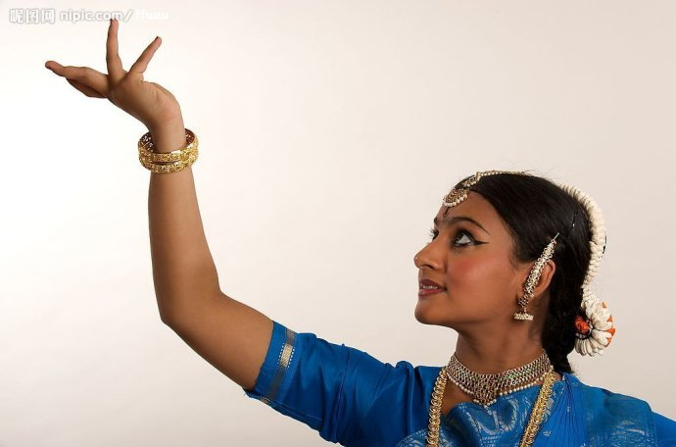
7、跳印度舞时，背部一定要保持挺直。这就解释了为什么印度美人拥有全世界最性感的背。

